**Lab – LTNet – Tuần 5 (Database Connection)**

1/ **Thiết kế giao diện**

**Yêu cầu:**

Thiết kế giao diện chương trình quản lý Điện Thoại (SmartPhone) như sau:

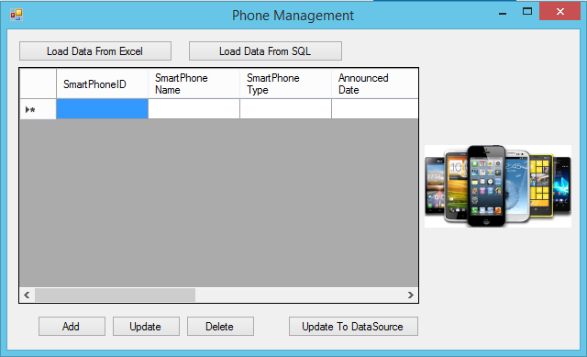

**Hướng dẫn :**

* Tạo một project dạng Window Form tên SmartphoneManagement
* Kéo thả và đặt tên các đối tượng sau vào form

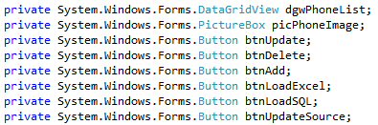

* Với lưới DataGridview dgwPhoneList ta thêm các cột với tên và Header như sau

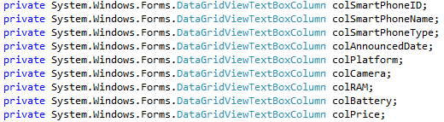

Nhấp Edit Column và thực hiện Add lần lượt các Column như trên

**( Lưu ý: thuộc tính DataPropertyName là bắt buộc phải nhập cho từng cột để dùng đổ dữ liệu từ database về)**

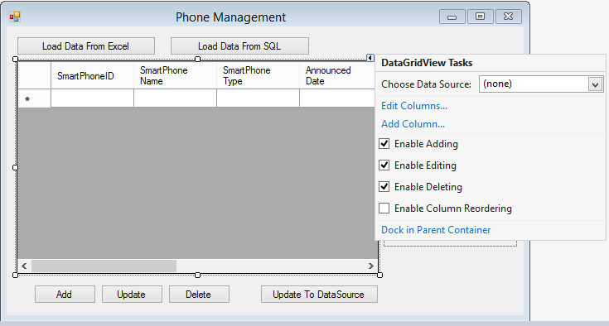

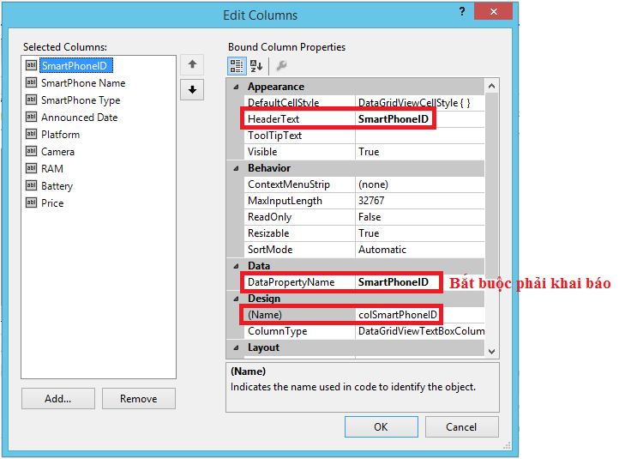

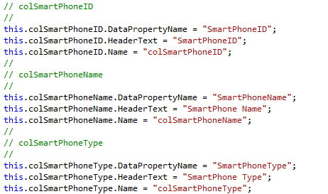

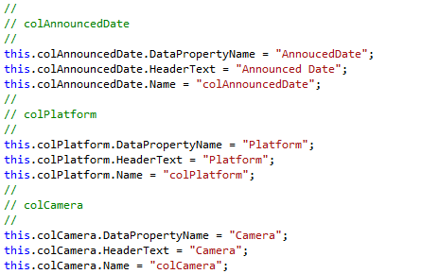

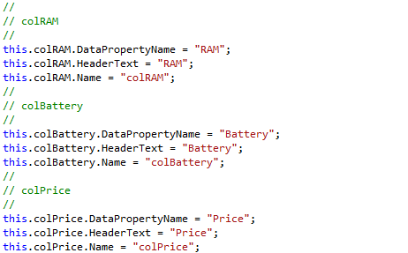

* Một vài thuộc tính của các control cần được chọn như sau

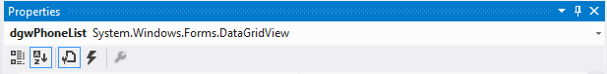











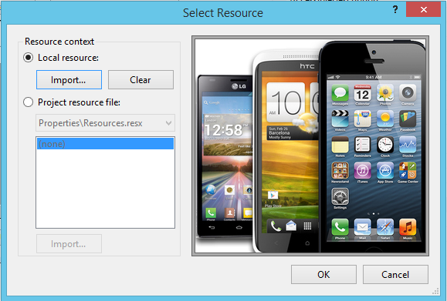

2/ **Thiết kế cơ sở dữ liệu**

**Yêu cầu :**

Thiết kế cơ sở dữ liệu trong excel file và trong Sql Server

**Hướng dẫn:**

* Tạo file excel tên SmartPhoneList.xlsx để trong thư mục Data trong thư mục dự án

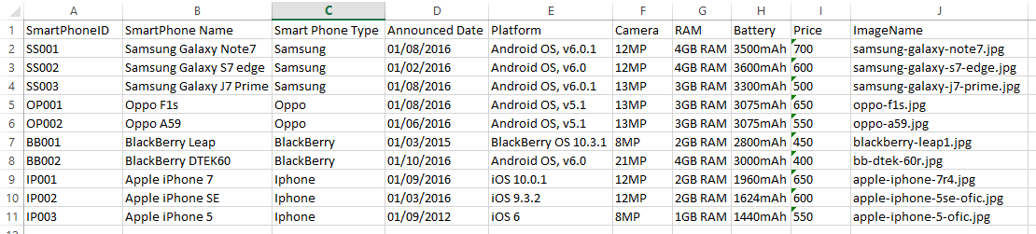

* Vào SQL Server Management Studio

Nhấn phải chuột Database > New Database > Nhập tên Database là SmartPhoneDB

Mở thư mục SmartPhoneDB > Nhấp phải chuột mục Tables > News > Table

Sau đó nhập các thuộc tính của bảng như sau

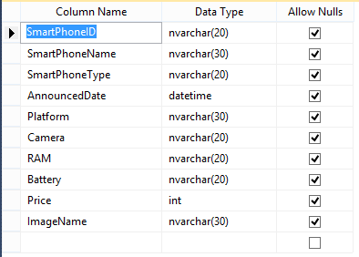

Sau khi thiết kế xong bảng thì nhấn Ctrl + S và lưu bảng với tên SmartPhone

Nếu làm thành công ta sẽ có kết quả như sau :

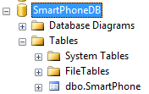

Nhấn phải chuột vào bảng SmartPhone > Chọn Edit Top 200 và nhập dữ liệu như Excel File

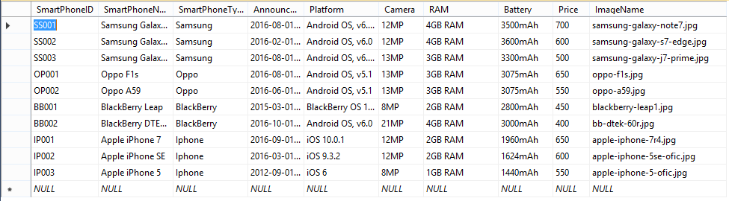

**3/ Thực hiện một số truy vấn cơ bản**

**Yêu cầu:**

Tiến hành một số truy vấn cơ bản trong SQL Server trên bảng SmartPhone vừa tạo

**Hướng dẫn:**

* Nhấn phải chuột lên Database SmartPhone và chọn New Query để viết script truy vấn

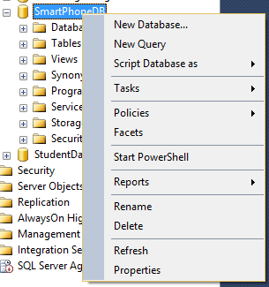

* Truy vấn toàn bộ dữ liệu bảng SmartPhone

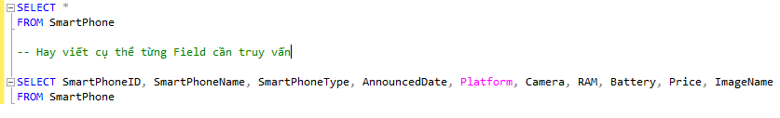

Nhấn F5 để xem kết quả truy vấn

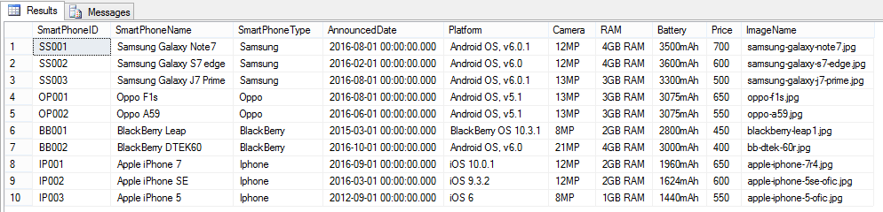

* Truy vấn dữ liệu có điều kiện. Ví dụ cần truy vấn dữ liệu Samsung và Iphone



Nhấn F5 để xem kết quả truy vấn

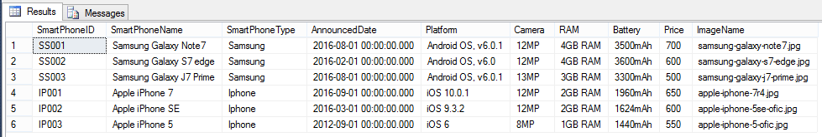

* Truy vấn nhóm dữ liệu. Ví dụ cần biết xem có bao nhiêu điện thoại của mỗi loại



Nhấn F5 để xem kết quả truy vấn

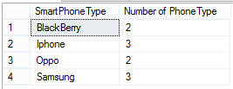

**4/ Khai báo các cấu trúc dữ liệu sẽ sử dụng trong chương trình**

**Yêu cầu:**

Xây dựng lớp SmartPhone với đầy đủ các thuộc tính cần truy vấn và khai báo các biến cần sử dụng trong chương trình

**Hướng dẫn:**

* Nhấn phải chuột trên Project trong Solution Explorer thực hiện Add Class. Đặt tên lớp thêm là SmartPhone
* Viết lớp SmartPhone với các thuộc tính truy vấn đầy đủ

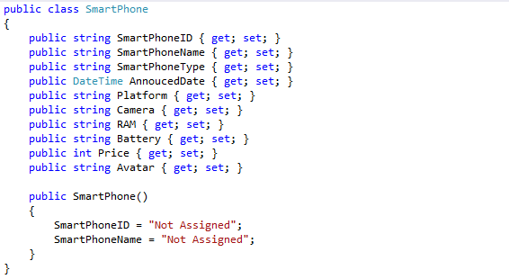

* Để có thể sử dụng tương tác với Excel File, ta cần thêm Reference dạng COM Microsoft Excel vào dự án. Từ Menu Visual Studio, chọn Project > Add Reference > Tìm kiếm chọn check vào Microsoft Excel Object Library > OK

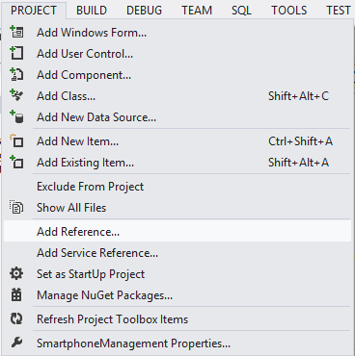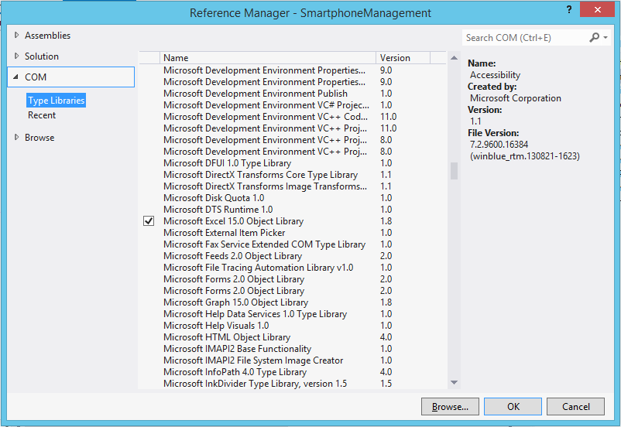

* Thêm các namespace cần sử dụng trong ứng dụng

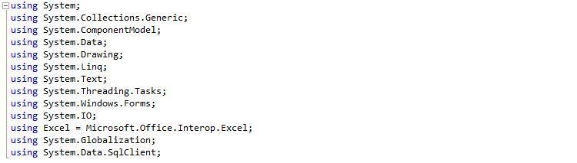

Trong đó:

“System.IO;” là để dùng các lệnh để tìm kiếm thư mục dự án

“Excel = Microsoft.Office.Interop.Excel;” là để dùng các lệnh kết nối Excel

“System.Globalization;” là để dùng các lệnh chuyển đổi kiểu hiển thị ngày

“System.Data.SqlClient;” là để dùng các lệnh kết nối SQL Server

* Khai báo các biến chính trong code của Form1.cs như sau :

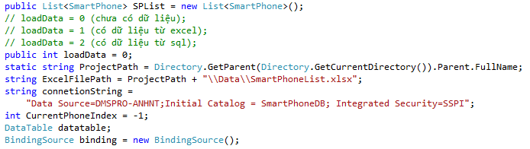

Lưu ý:

* + Nếu SQL Server đăng nhập dưới quyền xác thực Window Authentication thì cần cung cấp thông tin **“Data Source =”** (thông tin Server Name) và **“Initial Catalog = “** (thông tin database) và phải có **“Integrated Security=SSPI”**
  + Nếu SQL Server đăng nhập dưới quyền xác thực SQL SQLServer Authentication thì cần cung cấp thông tin : **“Data Source =“** (thông tin Server Name), **“Initial Catalog =”** (thông tin database), **“User id =”** (thông tin UserName đăng nhập SQL) và **“Password =”** (thông tin mã đăng nhập SQL Server)
  + DataTable và BindingSource là hai đối tượng giúp chúng ta đổ dữ liệu vào DatagridView

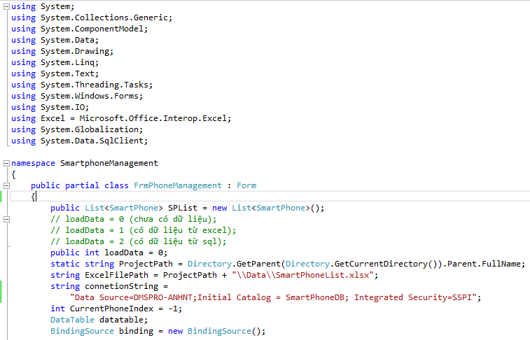

**5/ Kết nối và lấy dữ liệu từ Excel File**

**Yêu cầu:**

Thực hiện kết nối và lấy dữ liệu từ Excel File đổ vào Datagridview khi nhấn nút “Load Data From Excel”

**Hướng dẫn:**

* Viết hàm ReadDataFromFile với tham số truyền vào là SmartPhone List, đường dẫn excel file, và số cột cần đọc dữ liệu trong excel



* Từ SmartPhone List ta tạo một List mới chắt lọc thông tin hiển thị trên DataGridView ít hơn

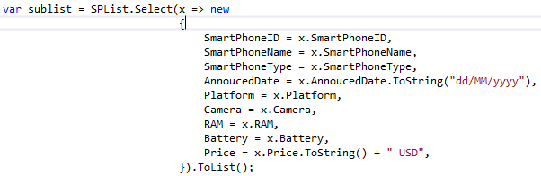

* Thêm các cột và dòng dữ liệu từ sublist trên vào biến DataTable

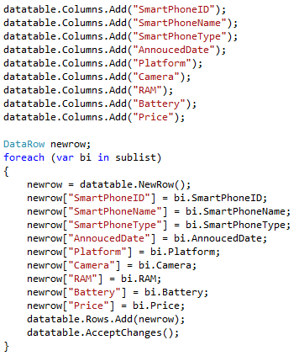

* Gắn datatable vào BindingSource và gắn BindingSource vào DatagridView. BindingSource là đối tượng trung gian giúp giao tiếp giữa DatagridView và datatable. Khi datatable hay DataGridView có bất kỳ sự thay đổi nào thì chúng sẽ tự động cập nhật

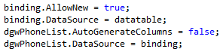

* Viết sự kiện SelectionChanged của DataGridView khi người dùng nhấn 1 dòng nào đó trong DataGridView thì mình sẽ hiển thị hình ảnh điện thoại tương ứng của sản phẩm đó



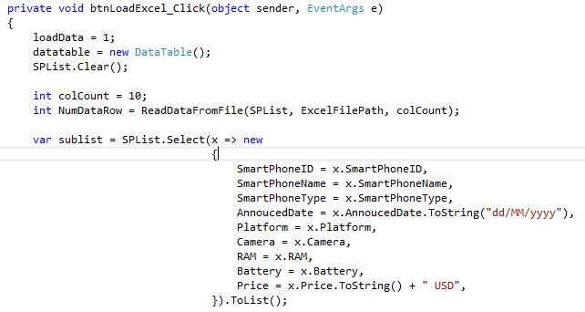

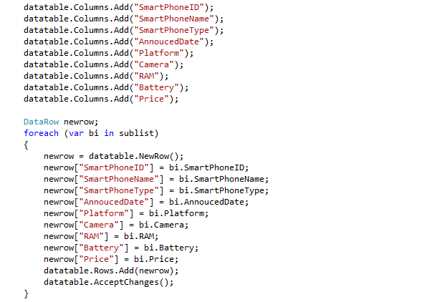

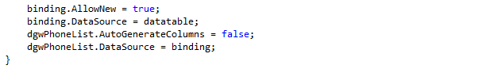

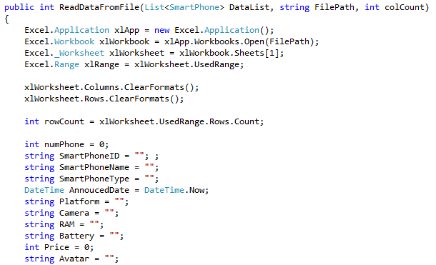

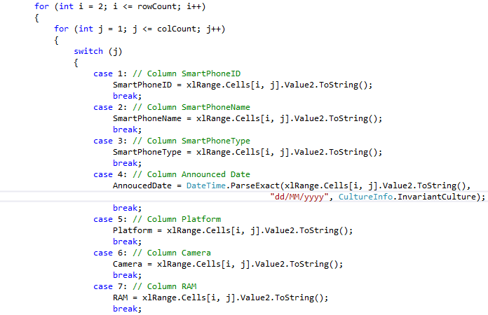

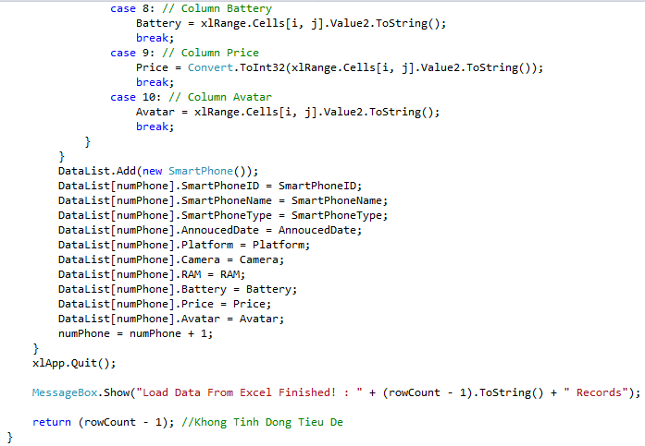

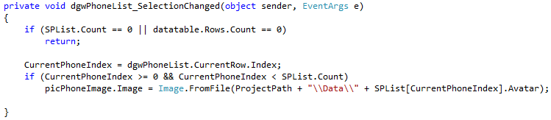

Kết quả khi nhấn nút LoadDataFromExcelFile

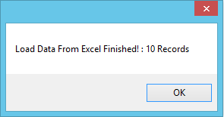

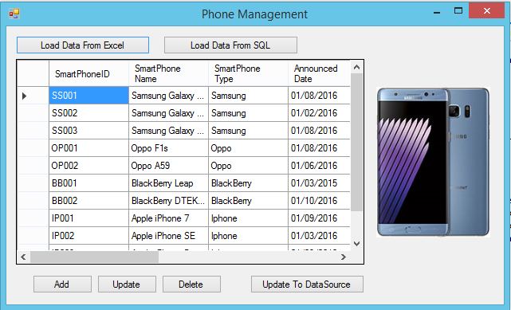

**5/ Kết nối và lấy dữ liệu từ SQL Server**

**Yêu cầu:**

Thực hiện kết nối và lấy dữ liệu từ SQL Server đổ vào Datagridview khi nhấn nút “Load Data From SQL”

**Hướng dẫn:**

* Tương tự như trên, ta cũng viết hàm ReadDataFromSQLServer để đổ dữ liệu từ SQL về SmartPhoneList



* Sau đó trích xuất SubList từ SPList (SmartPhone List) chỉ những thông tin hiển thị trên DataGridView, rồi tiếp tục đổ sublist này vào datatable, gắn datatable này vào bindingsource trước khi gắn binding source này vào datagridview (giống excel)

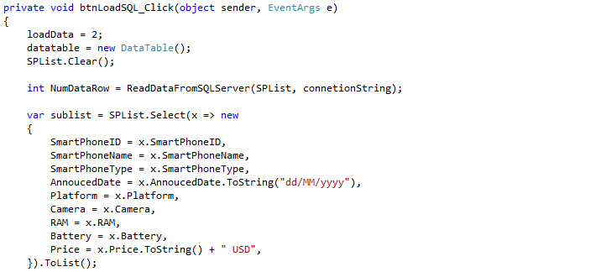

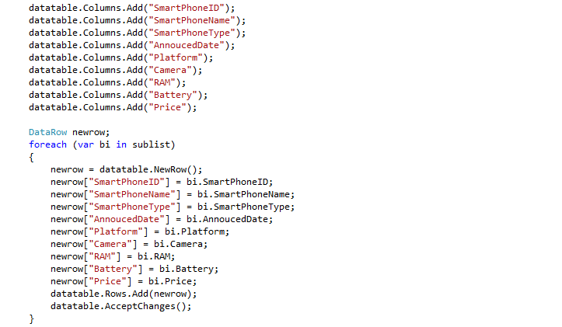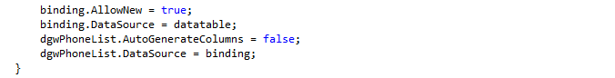

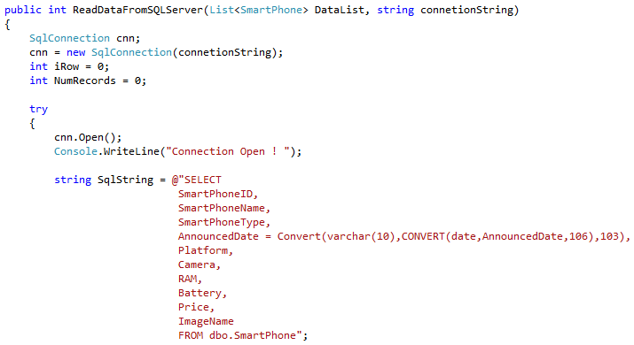

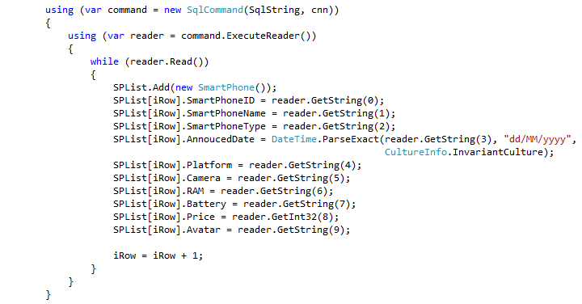

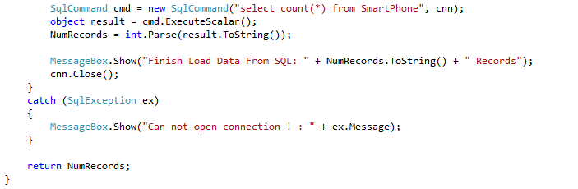

**6/ Thêm ràng buộc khi người dùng Edit lại thông tin trong DataGridView**

**Yêu cầu:**

Trong các cột của DataGridView, người dùng có thể chỉnh sửa lại các thông tin. Trong đó thông tin Price bắt buộc phải nhập số. Thêm ràng buộc đó vào DataGridView

**Hướng dẫn:**

* Thêm sự kiện EditControlShowing trong DataGridView
* Viết thêm hàm ColumnPrice_KeyPress (đây là hàm người dùng tự viết)

Hàm này sẽ có hai tham số truyền vào là **object sender, KeyPressEventArgs e** vì đây là hàm mình sẽ gọi khi người dùng nhập trong sự kiện EditControlShowing trong DataGridView

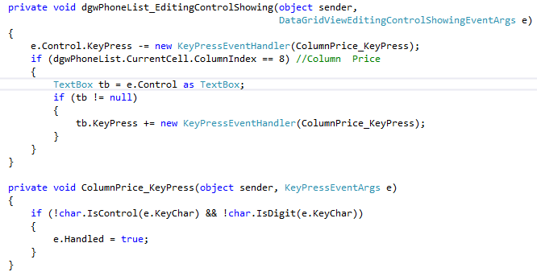

**7/ Thực hiện các nút nhấn Thêm, Xóa , Sửa**

**Yêu cầu:**

Viết hàm thực hiện các thao tác thêm xóa sửa dữ liệu trên DataGridView khi người dùng nhấn phím Add, Update hay Delete

**Hướng dẫn**

* Thêm sự kiện nhấn nút Add, trong sự kiện này ta thêm một dòng vào datatable. Lúc này datatable sẽ tự động cập nhật trên DataGridView vì BindingSource đã tự làm điều này

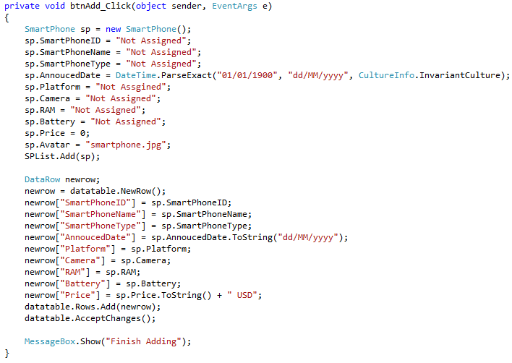

* Thêm sự kiện nhấn nút Delete, trong sự kiện này ta xem người dùng đang chọn dòng nào và thực hiện xóa dữ liệu này ra khỏa List và BingdingSource

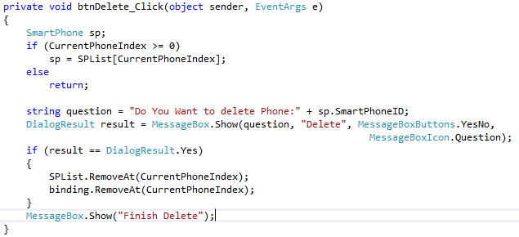

* Thêm sự kiện nhấn nút Update, trong sự kiện này khi người dùng thay đổi dữ liệu của bất kỳ dòng nào trong DataGridView thì những dòng này sẽ cập nhật vào SmartPhoneList. Không cần cập nhật datatable vì bindingSource đã tự động làm điều này

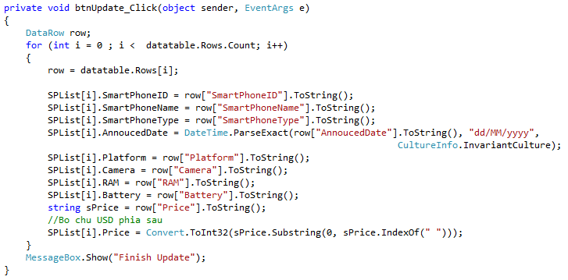

**8/ Thực hiện thao tác cập nhật là cơ sở dữ liệu**

**Yêu cầu:**

Khi người dùng nhấn nút “Update To DataSource” ta sẽ tiến hành đưa toàn bộ dữ liệu trong DataGridView vào Excel hoặc SQL Server

**Hướng dẫn:**

* Kiểm tra biến loadData. Nếu là 1 thì ta update excel source, còn ngược lại ta update SQL Source

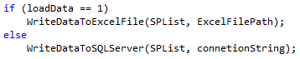

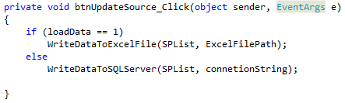

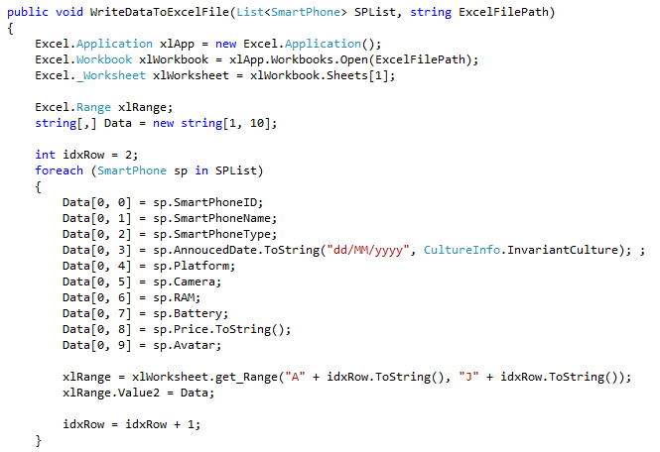

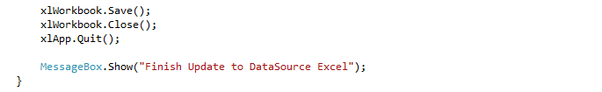

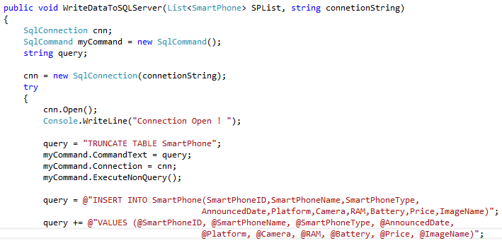

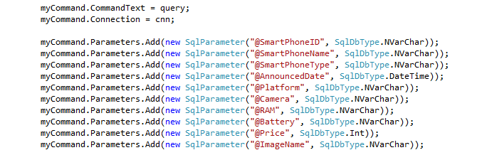

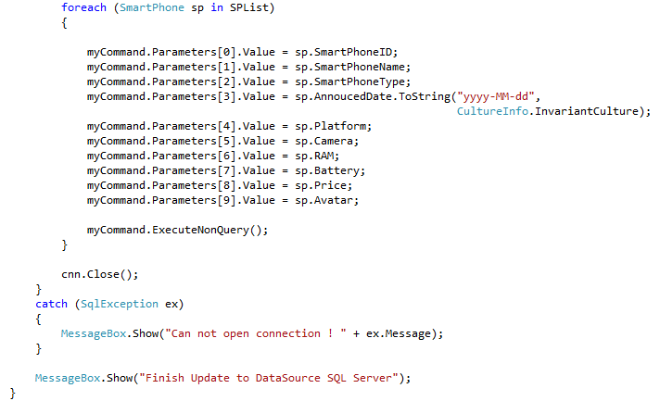

Kết quả:

Nhấn nút Load Data From SQL rồi nhấn nút Add

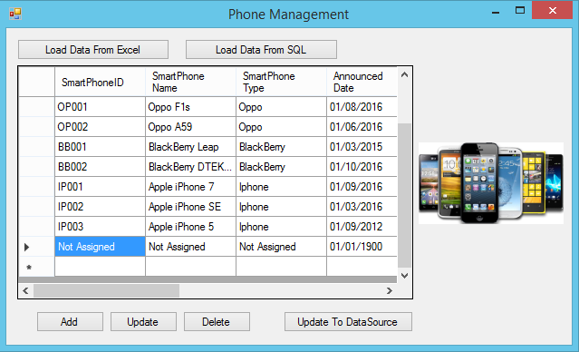

Nhấn nút Update To Data Source

